Конспект прогулки для детей всех возрастных групп
Тема: «Зайка серенький, зайка беленький…»

Современные педагогические технологии: - технология игры;
-технология теории решения
изобретательных задач(ТРИЗ)

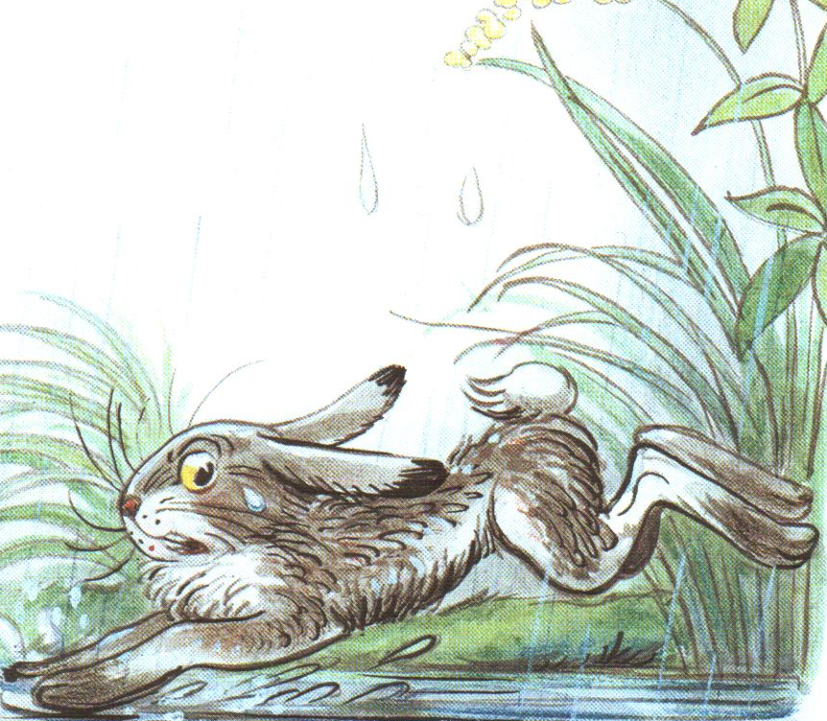

Задачи: 1. Закрепить знания детей о строении тела животных, уточнить, названия частей тела зайца (кролика).
2. Расширять кругозор детей.
3.Формировать бережное отношение к животному миру, желание
проявить заботу о братьях меньших.
Оборудование: действие происходит на участке детского сада, заяц, кролик,
маска зайца, корзинка с морковью.

Ход прогулки
- Наблюдение. (Дети стоят на крыльце)
- Ребята, а какое время года наступило?
- Правильно.
- А кто из вас знает стихи о зиме?
Уж ты, зимушка-зима,
Ты с морозами пришла.
Ветер воет, вьюга вьет,
Вдоль по улице метет.
- Молодцы! Сегодня мы с вами отправимся в путешествие по-зимнему
участку детского сада. Постройтесь парами, будьте внимательны.
(дети идут парами).
- Ребята, посмотрите. Кто это?
- Опишите его. Какой он? (серенький, пушистый, мягкий и т.д.)
- Этого кролика(зайку) зовут Кузя.
- Сколько у него ушек? Лапок? Глазок? Хвостиков?
- Ребята, а у кролика Кузи в лесу живет братец-заяц. Да вот же он.
- Похож ли заяц на братца кролика?
- Опишите его. Какой он? (беленький, пушистый, мягкий и т.д.)
- Этого зайчика зовут Пушок.
- Сколько у него ушек? Лапок? Глазок? Хвостиков?
- Чем отличается Кузя от Пушка?
- Летом заяц носит серую шубку, а зимой белую.
- Почему?
- Какого цвета зима?
- Правильно, чтобы зимой его не было видно.
- Труд
- Для чего нам нужна морковь?
- А что должны делать люди, чтобы зайцы не замерзли?
Тихо-тихо снег идет,
Белый снег, лохматый.
Мы расчистим снег и лед
На дворе лопатой…
- Берите лопаты и постройте норку зайке и кролику.
- Вот какие молодцы! Хорошие норки построили.
3.Игра
Цель: учить действовать согласно словам текста.
( Воспитатель одевает ребенку маску зайца и ставит в круг)
Зайка серый умывается,
Видно в гости собирается.
Вымыл хвостик,
Вымыл носик,
Вымыл ухо.
Вытер сухо! И поскакал
Скок-скок! Скок-скок!
( к кому зайка поскакал тот встает в круг)
- А теперь пора возвращаться в детский сад. Попрощайтесь с зайцами.
4. Самостоятельная деятельность детей (воспитатель планирует по своему желанию и желанию детей)
5. Индивидуальная работа воспитателя с детьми

Краткая аннотация
к конспекту прогулки
Тема: « Зайка беленький, зайка серенький…»
Прогулка является режимным моментом в ДОУ. Конспект разработан педагогом в 2010 году. В нем отражены тенденции развития детей с учётом их возрастных особенностей. Темп развития малыша (3-4 лет) несколько замедляется, но для него еще характерны те особенности, которые отличают ранний возраст. Так эмоциональные проявления ребенка неустойчивы, слабо развиты тормозные процессы. Для малыша характерна высокая степень отвлекаемости и т.п. Именно этот период характеризуется интенсивным развитием детского восприятия. Ребенок активно познает окружающий мир во всем его многообразии. В процессе познания окружающего он исследует предметы и объекты, их свойства и качества (форма, величина, цвет, положение в пространстве). Образы восприятия формируются, становятся полнее и глубже на основе перцептивных действий. В процесс обследования включаются разные виды восприятия: зрительное, слуховое, тактильное, вкусовое, обонятельное. Работа по развитию детского восприятия пронизывает весь воспитательно-образовательный процесс, систематически и планомерно включается во все сферы жизнедеятельности ребенка, начиная от режимных процессов, занятий и заканчивая развернутой игровой деятельностью самого .

